DOCUMENT HISTORY AND INFORMATION

History of Amendments:
Date | Version | Modified Section | Summary of Change | Author
11/09/2024 | 0.1 | ALL | Initial Draft | Tran Qui Bang

Distributed for Review
This document has been distributed for the following to review:
Name | Title & Company | Issue Date | Revision
Approvals
This document requires the following approvals:
Name | Signature | Title | Issue Date

Associated Documents
This document is associated with the following other documents:
Name | Title and Originator’s Reference | Source | Issue Date | Version

Table of contents

1 Introduction 3
2 Purpose 3
3 Scope 3
4 Definitions, Acronyms and Abbreviations 3
5 Overview 3
6 Functionality Requirements 3
6.1 Đặt vé máy bay 3
6.1.1 Tìm kiếm chuyến bay 3
6.1.2 Hiển thị danh sách chuyến bay 4
6.1.3 Chọn chuyến bay 5
6.1.4 Đặt chỗ 5
6.1.5 Thanh toán 7
6.1.6 Nhận vé điện tử 7

Introduction
Traveloka là một trong những nền tảng trực tuyến hàng đầu tại Đông Nam Á chuyên cung cấp các dịch vụ đặt vé máy bay, khách sạn, và các dịch vụ du lịch khác. Với giao diện dễ sử dụng và trải nghiệm người dùng mượt mà, Traveloka giúp người dùng tìm kiếm, so sánh và đặt vé máy bay từ nhiều hãng hàng không trên toàn thế giới một cách nhanh chóng và thuận tiện.

Purpose
Tài liệu này mô tả các yêu cầu chức năng và phi chức năng cho hệ thống đặt vé máy bay trực tuyến của Traveloka. Mục tiêu của hệ thống là cung cấp một giao diện trực quan, dễ sử dụng cho người dùng để tìm kiếm, đặt vé, thanh toán, và nhận vé điện tử.

Scope
Hệ thống sẽ bao gồm các chức năng chính như: tìm kiếm chuyến bay, chọn chuyến bay, nhập thông tin hành khách, thanh toán, và nhận vé điện tử. Hệ thống cũng sẽ cung cấp các tính năng quản lý dữ liệu chuyến bay và khách hàng cho quản trị viên.

Definitions, Acronyms and Abbreviations
<TBD>

Overview

Functionality Requirements

Đặt vé máy bay

Tìm kiếm chuyến bay
Màn hình tìm kiếm cho phép người dùng nhập thông tin chuyến bay: điểm đi, điểm đến, ngày đi, khứ hồi, số hành khách ). 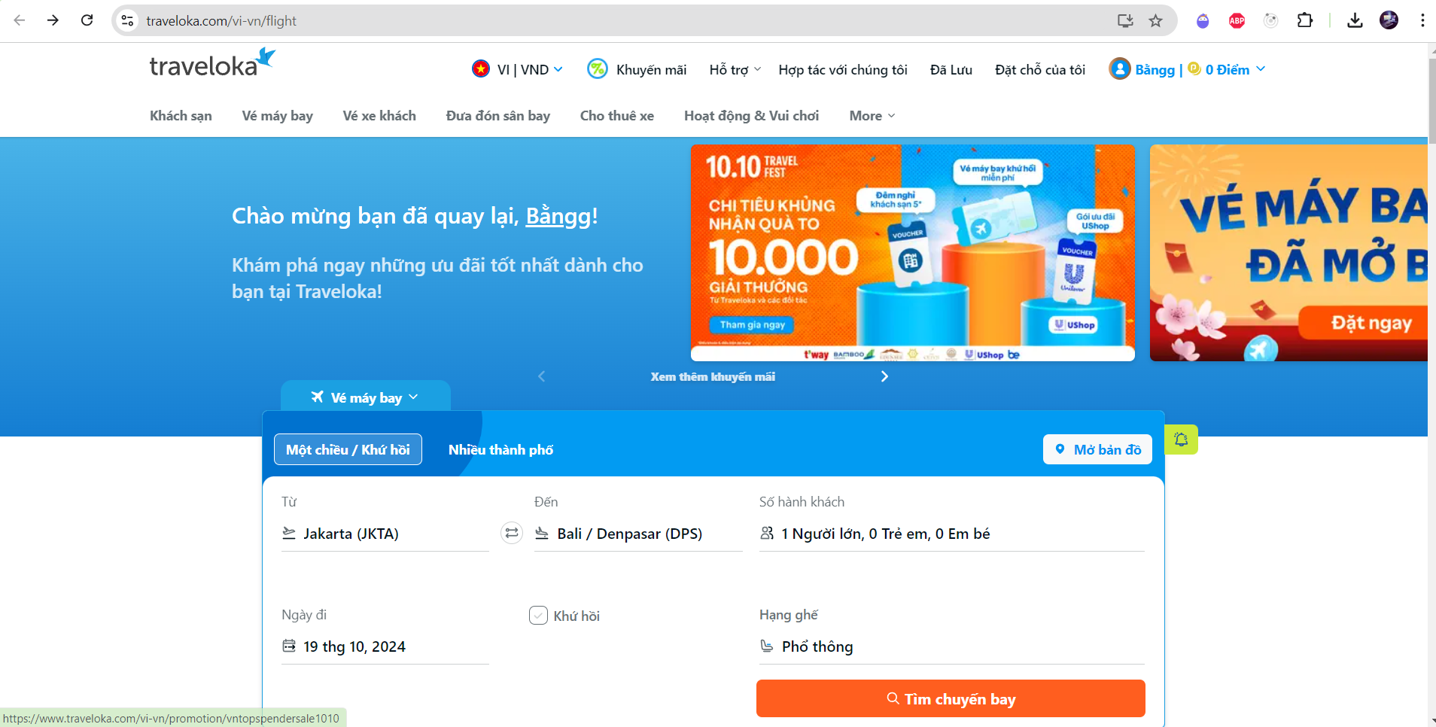

Người dùng chọn:
- Điểm đi và Điểm đến: Nhập tên thành phố hoặc mã sân bay.
- Ngày đi và Ngày về (nếu là khứ hồi).
- Số lượng hành khách: Người lớn, trẻ em, em bé.
- Hạng ghế: Phổ thông, phổ thông đặt biệt, thương gia, hạng nhất
Các tùy chọn lọc bao gồm: giá vé, thời gian khởi hành, hãng hàng không, và số điểm dừng.
Nếu không có chuyến bay nào phù hợp, hệ thống hiển thị thông báo "Không tìm thấy chuyến bay".
Hệ thống hiển thị các chuyến bay theo giá từ thấp đến cao mặc định.

Hiển thị danh sách chuyến bay
Hệ thống sẽ hiển thị danh sách các chuyến bay sau khi người dùng nhập thông tin tìm kiếm và nhấn nút "Tìm chuyến bay". Danh sách này được sắp xếp theo giá từ thấp đến cao bao gồm các tùy chọn chuyến bay dựa trên thông tin người dùng đã nhập, như điểm đi, điểm đến, ngày đi, và số lượng hành khách.

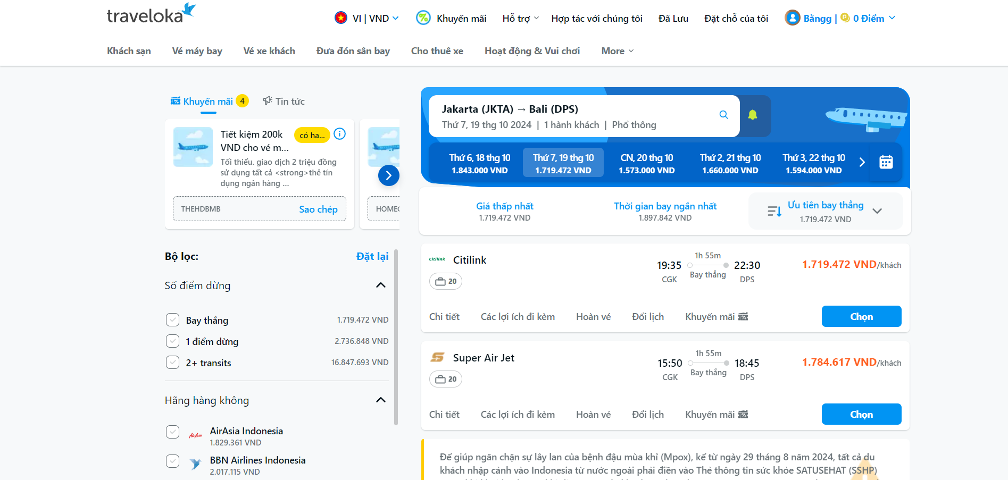

Thông tin chuyến bay hiển thị:
- Tên hãng hàng không: Hiển thị tên của hãng hàng không cung cấp chuyến bay.
- Mã chuyến bay: Hiển thị mã chuyến bay cho từng chuyến.
- Thời gian bay: Hiển thị giờ khởi hành và giờ đến của chuyến bay.
- Thời lượng bay: Thời gian bay từ điểm đi đến điểm đến.
- Giá vé: Hiển thị giá vé cho mỗi hành khách, bao gồm các loại thuế và phí.
- Điểm dừng: Nếu chuyến bay có điểm dừng, hiển thị thông tin về điểm dừng và thời gian dừng.
- Lựa chọn hạng ghế: Hiển thị các hạng ghế có sẵn (Phổ thông, Thương gia, Hạng nhất) cho từng chuyến bay.
Hệ thống sẽ cung cấp bộ lọc để người dùng thu hẹp kết quả dựa trên các yếu tố:
- Giá vé: Từ thấp đến cao hoặc ngược lại.
- Thời gian khởi hành: Lọc theo giờ bay sớm hoặc muộn.
- Thời lượng bay: Lọc theo thời gian bay ngắn nhất hoặc không quá dài.
- Số điểm dừng: Chọn chuyến bay thẳng hoặc có điểm dừng.
- Hãng hàng không: Lọc theo hãng bay mong muốn.
Hệ thống sẽ cho phép sắp xếp kết quả chuyến bay theo các tiêu chí:
- Giá vé từ thấp đến cao.
- Thời gian khởi hành gần nhất.
- Thời gian bay ngắn nhất.

Người dùng có thể chọn chuyến bay phù hợp bằng cách nhấn vào nút "Chọn". Sau đó, hệ thống sẽ điều hướng người dùng sang bước tiếp theo để xác nhận và thanh toán.

Chọn chuyến bay
Người dùng chọn chuyến bay từ danh sách kết quả tìm kiếm.

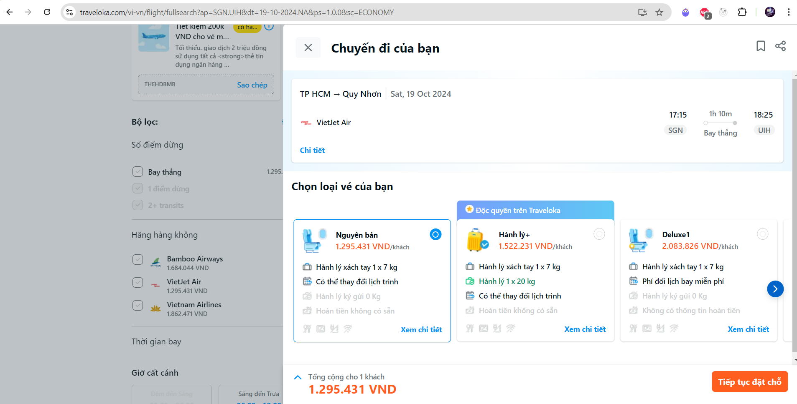

Người dùng chọn chuyến bay mong muốn bằng cách nhấp vào nút "Chọn".
Thông tin chuyến bay sẽ bao gồm:
- Giá vé (đã bao gồm thuế và phí).
- Thời gian khởi hành và hạ cánh.
- Hạng vé (economy, business).
Các quy tắc:
- Người dùng chỉ có thể chọn một chuyến bay tại một thời điểm.
- Hệ thống phải kiểm tra số lượng ghế còn trống trước khi tiếp tục.
Chuyến bay được chọn và chuyển tiếp sang bước nhập thông tin hành khách.

Đặt chỗ
Người dùng nhập thông tin bao gồm thông tin liên hệ và thông tin khách hàng
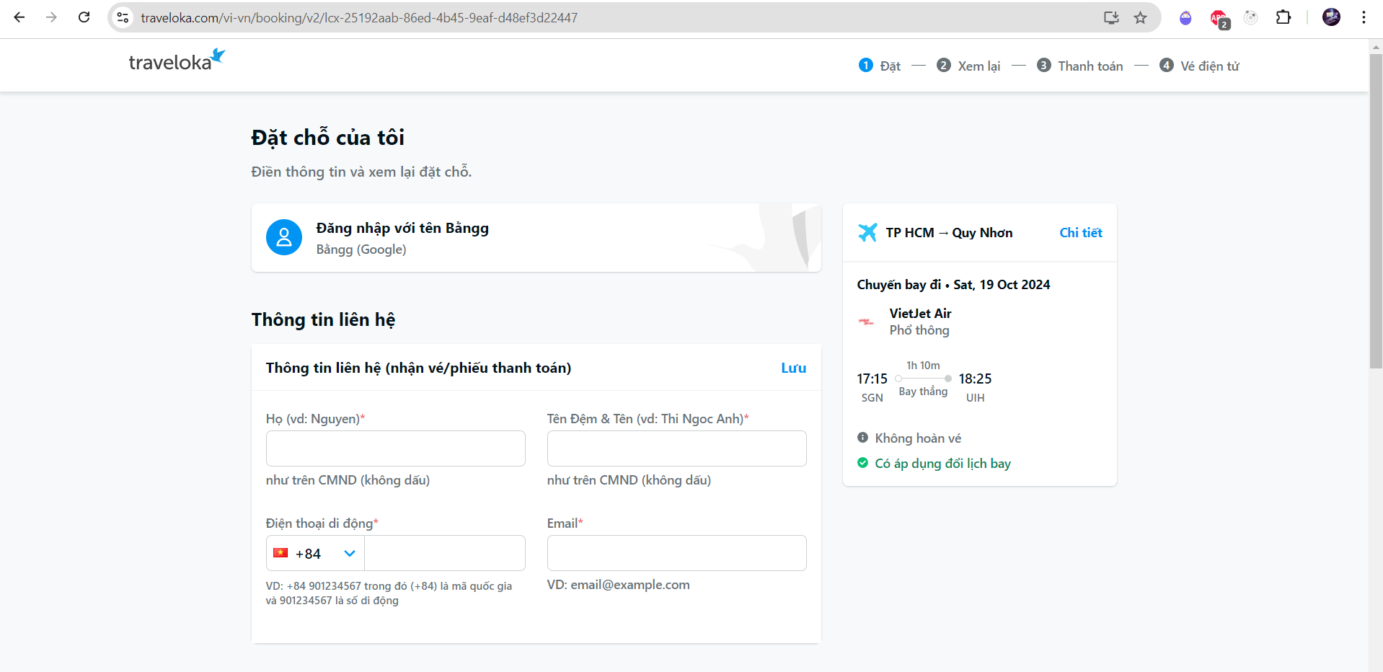
Các trường thông tin liên hệ bắt buộc :
- Họ.
- Tên đệm và tên.
- Ngày sinh (nếu áp dụng giá vé trẻ em hoặc em bé).
- Số điện thoại liên hệ.
- Email để nhận vé điện tử.
Hệ thống tự động kiểm tra các thông tin bắt buộc đã được nhập đúng chưa.
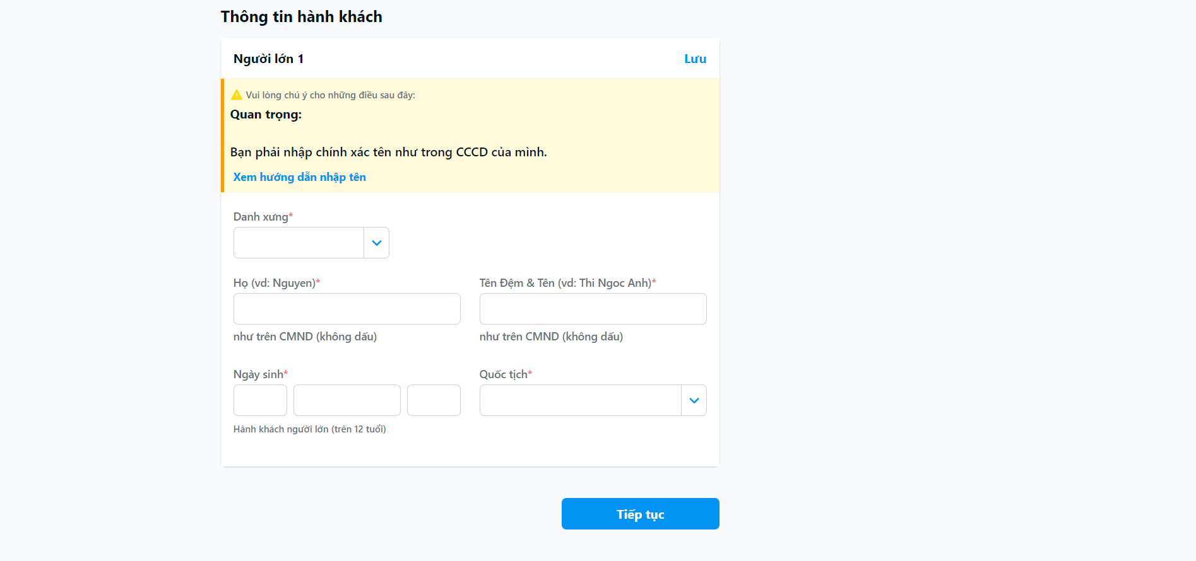
Các trường thông tin khách hàng bắt buộc :
- Danh xưng.
- Họ.
- Tên đệm và tên.
- Ngày sinh.
- Quốc tịch
Hệ thống tự động kiểm tra các thông tin bắt buộc đã được nhập đúng chưa.

Các quy tắc:
- Email phải hợp lệ (ví dụ: user@example.com).
- Ngày sinh phải hợp lệ nếu vé là cho trẻ em hoặc em bé.
Thông tin hành khách hợp lệ và người dùng được chuyển sang bước thanh toán.

Thanh toán
Người dùng thanh toán vé máy bay đã chọn.
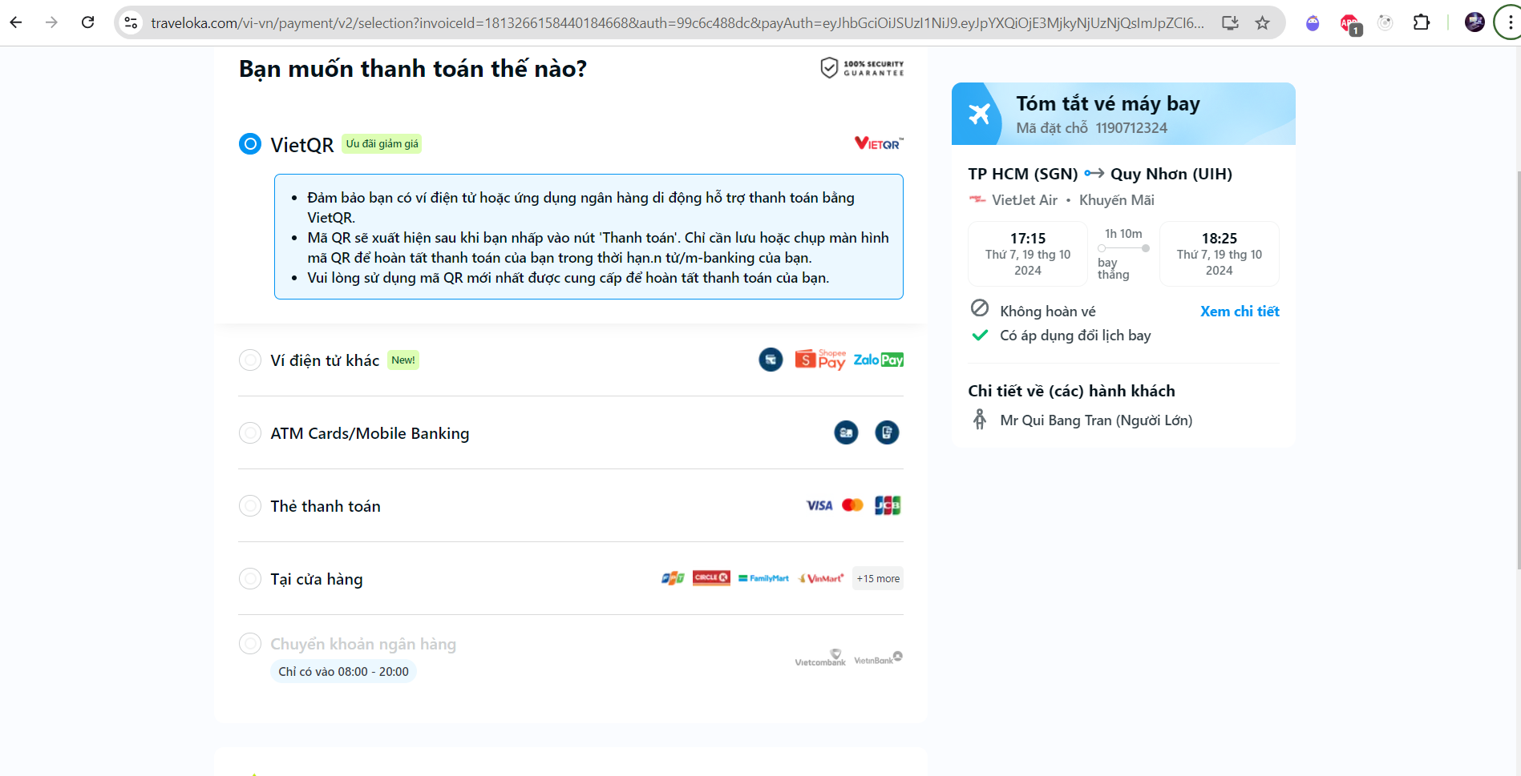
Người dùng chọn phương thức thanh toán:
- Thẻ tín dụng/debit (Visa, MasterCard).
- Ví điện tử (Momo, ZaloPay).
- Chuyển khoản ngân hàng.
Hệ thống hiển thị tổng số tiền cần thanh toán, bao gồm tất cả các khoản thuế và phí.
Sau khi thanh toán thành công, hệ thống gửi email xác nhận và vé điện tử.
Các quy tắc:
- Thông tin thẻ tín dụng phải được bảo mật và mã hóa.
- Giao dịch không thành công sẽ không được tính phí, và người dùng sẽ nhận thông báo để thử lại.
Thanh toán thành công và hệ thống gửi vé điện tử qua email.

Nhận vé điện tử
Sau khi thanh toán thành công, người dùng nhận vé điện tử qua email.:
- Hệ thống gửi email với thông tin chuyến bay, mã đặt vé, và các hướng dẫn cần thiết.
- Người dùng có thể tải vé từ email hoặc từ mục Lịch sử đặt vé trên tài khoản Traveloka.
Các quy tắc:
- Vé điện tử phải được gửi ngay lập tức sau khi thanh toán thành công.
- Nếu email không gửi được, hệ thống phải gửi lại hoặc cung cấp cho người dùng tùy chọn liên hệ hỗ trợ.
Người dùng nhận được vé điện tử hoặc thông báo về sự cố nếu xảy ra.

